**LAPORAN TUGAS AKHIR**

**ANALISIS PERKIRAAN BEBAN PUNCAK HARIAN MENGGUNAKAN MODEL *LONG SHORT TERM MEMORY* BERBASIS DATA *SMART METER* DI RUKO DHARMAWANGSA, JAKARTA SELATAN**

Disusun Untuk Memenuhi Kebutuhan Laporan Tugas Akhir

di Jurusan Teknik Elektro Universitas Jenderal Soedirman



Disusun oleh:

Ajeng Yugo Pangestu

H1A018017

**KEMENTERIAN PENDIDIKAN, KEBUDAYAAN, RISET, DAN TEKNOLOGI**

**UNIVERSITAS JENDERAL SOEDIRMAN**

**FAKULTAS TEKNIK**

**JURUSAN/PROGRAM STUDI TEKNIK ELEKTRO**

**PURBALINGGA**

**2021**

# HALAMAN JUDUL

**LAPORAN TUGAS AKHIR**

**ANALISIS PERKIRAAN BEBAN PUNCAK HARIAN MENGGUNAKAN MODEL *LONG SHORT TERM MEMORY* BERBASIS DATA *SMART METER* DI RUKO DHARMAWANGSA, JAKARTA SELATAN**

Disusun Untuk Memenuhi Kebutuhan Laporan Tugas Akhir

di Jurusan Teknik Elektro Universitas Jenderal Soedirman



Disusun oleh:

Ajeng Yugo Pangestu

H1A018017

**KEMENTERIAN PENDIDIKAN, KEBUDAYAAN, RISET, DAN TEKNOLOGI**

**UNIVERSITAS JENDERAL SOEDIRMAN**

**FAKULTAS TEKNIK**

**JURUSAN/PROGRAM STUDI TEKNIK ELEKTRO**

**PURBALINGGA**

**2021**

# HALAMAN PENGESAHAN

Laporan Tugas Akhir dengan Judul:

**Analisis Perkiraan Beban Puncak Harian Menggunakan Model *Long Short Term Memory* Berbasis Data *Smart Meter* Di Ruko Dharmawangsa, Jakarta Selatan**



Disusun oleh:

Ajeng Yugo Pangestu  
H1A018017

Diajukan untuk memenuhi salah satu persyaratan  
memperoleh gelar Sarjana Teknik pada  
Jurusan/Program Studi Teknik Elektro  
Fakultas Teknik  
Universitas Jenderal Soedirman

Diterima dan disetujui  
Pada Tanggal : __________________

|  |  |  |
| --- | --- | --- |
| Pembimbing I  Prof. Dr. Eng Suroso, S.T., M.Eng. (NIP : 19781224 200112 1002) |  | Pembimbing II/Lapangan  Hari Prasetija, S.T., M.T. (NIP : 19730822 200012 1001) |
| Mengetahui:  Dekan Fakultas Teknik  Prof. Dr. Eng Suroso, S.T., M.Eng. (NIP : 19781224 200112 1002) | | |

# HALAMAN PERNYATAAN

Dengan ini saya menyatakan bahwa dalam Laporan Tugas Akhir dengan judul ***“Analisis Perkiraan Beban Puncak Harian Menggunakan Model Long Short Term Memory Berbasis Data Smart Meter* *Smart Meter Di Ruko Dharmawangsa, Jakarta Selatan”*** ini tidak terdapat karya yang pernah diajukan untuk memperoleh gelar kesarjanaan di suatu Perguruan Tinggi, dan sepanjang pengetahuan saya juga tidak terdapat karya atau pendapat yang pernah ditulis atau diterbitkan oleh orang lain, kecuali yang secara tertulis diacu dalam naskah ini dan disebutkan dalam daftar pustaka.

|  |  |  |
| --- | --- | --- |
|  |  | Purbalingga, 9 Desember 2021  [materai sesuai ketentuan uu]  Ttd.  Ajeng Yugo Pangestu  NIM. H1A018017 |

# HALAMAN MOTTO DAN PERSEMBAHAN

**MOTTO**

*“Sing kuat, sing sabar, jaga mood, Tuhan memberkati, dan jangan lupa Alhamdulillah”.*

**PERSEMBAHAN**

Laporan Tugas Akhir ini dipersembahkan untuk:

1. Allah SWT yang telah melimpahkan nikmat sehat kepada seluruh hamba-hamba-Nya.
2. Kedua orang tua dan juga kakak saya yang selalu memberikan doa serta dukungannya kepada Penulis.
3. Bapak Prof. Dr. Eng. Suroso, S.T.,M.Eng. selaku Dekan Fakultas Teknik Universitas Jenderal Soedirman sekaligus dosen pembimbing pertama saya.
4. Ibu Farida Asriani, S.Si., M.T. selaku Ketua Jurusan Teknik Elektro Universitas Jenderal Soedirman.
5. Bapak Hari Prasetija, S.T., M.T. selaku dosen pembimbing kedua dalam tugas akhir.
6. Bapak Hari Siswantoro, S.T., M.T. selaku dosen pembimbing akademik.
7. Bapak Guntoro selaku pembimbing lapangan pada *project smart meter* serta seluruh *partner* dan karyawan yang lain.
8. Teman-teman Teknik Elektro 2018 yang berjuang bersama selama kuliah.
9. Teman-teman Program MBKM Magang Telkom 2021 yang telah berbagi pengalaman dan saling berbagi ilmu pengetahuan sampai saat ini.
10. Pihak-pihak lain yang telah membantu penulis dalam menyelesaikan laporan ini yang tidak dapat disebutkan satu per satu.

# RINGKASAN

**Analisis Perkiraan Beban Puncak Harian Menggunakan Model *Long Short Term Memory* Berbasis Data *Smart Meter* *Smart Meter* Di Ruko Dharmawangsa, Jakarta Selatan**

Ajeng Yugo Pangestu

Energi listrik menjadi salah satu kebutuhan dasar dalam kehidupan masyarakat, sehingga tingkat permintaan akan energi listrik pun semakin besar seiring perkembangan zaman di masyarakat. Dalam rangka pemenuhan kebutuhan energi listrik yang memadai di Indonesia, PT PLN yang bekerja sama dengan PT Telkom perlu melakukan peramalan beban puncak listrik guna mencegah krisis energi listrik akibat permintaan listrik yang terus meningkat. Dalam penelitian ini dilakukan peramalan beban puncak harian listrik di area ruko Dharmawangsa, Kebayoran Baru, Jakarta Selatan pada bulan Februari 2022 menggunakan metode *artificial neural network* (ANN).

Penggunaan metode ANN ini atau yang umum dikenal dengan jaringan saraf tiruan atau JST dapat mengubah strukturnya yang telah ditetapkan sebelumnya. Pengubahan struktur ini biasanya dilakukan pada saat terjadi sebuah masalah terutama pada pemakaian beban puncak di daerah ruko Dharmawangsa, Kebayoran Baru, Jakarta Selatan sehingga dibutuhkan suatu perubahan struktur agar masalah yang dihadapi bisa segera dipecahkan dan diselesaikan. Pemecahan segala permasalahan yang sedang dihadapi ini diharapkan agar dapat dilakukan dengan berdasarkan pada informasi yang diperoleh. Dalam hal ini baik informasi internal maupun informasi eksternal yang menyangkut penggunaan konsumsi listrik sama-sama penting dan diperlukan dalam hal menyelesaikan masalah. Informasi internal dan eksternal ini akan mengalir melalui jaringan tersebut sehingga informasi yang ada ini bisa turut membantu konsumen/pelanggan pengguna *smart meter* yang berbasis *IoT* dalam menyelesaikan masalah tersebut.

Perkiraan beban puncak harian ini memegang peran penting bagi penyedia tenaga listrik dan operasi sistem tenaga listrik. Perkiraan beban puncak harian berfungsi untuk menjaga keseimbangan suplai dan permintaan daya listrik. Tugas akhir ini membahas tentang penggunaan metode ANN atau JST dan nantinya model yang akan digunakan yaitu menggunakan model *Long Short Term Memory* (LSTM) dalam melakukan peramalan beban jangka pendek pada sistem *smart meter* yang sudah terpasang di daerah ruko Darmawangsa, Kebayoran Baru, Jakarta Selatan.

Kata kunci : *artificial neural network, smart meter, IoT, Long Short Term Memory.*

# *SUMMARY*

***Analysis of Forecasted Daily Peak-Load Using a Long Short Term Memory Model Based on Smart Meter Smart Meter Data at Ruko Dharmawangsa, South Jakarta***

Ajeng Yugo Pangestu

*Electrical energy is one of the basic needs in people's lives, so the level of demand for electrical energy is getting bigger along with the times of activity in society. In order to meet the needs of adequate electrical energy in Indonesia, PT PLN in collaboration with PT Telkom needs to forecast the peak electricity load in order to prevent an electrical energy crisis due to the increasing demand for electricity. In this study, the daily peak electrical load was forecast in the Dharmawangsa shophouse area, Kebayoran Baru, South Jakarta in February 2022 using the artificial neural network (ANN) method.*

*The use of this ANN method or commonly known as an artificial neural network or ANN can change its predefined structure. This structural change is usually carried out when a problem occurs, especially in the use of peak loads in the Dharmawangsa shophouse area, Kebayoran Baru, South Jakarta so that a structural change is needed so that the problems encountered can be immediately solved and resolved. Solving all the problems that are being faced is expected to be done based on the information obtained. In this case, both internal information and external information regarding the use of electricity consumption are equally important and necessary in terms of solving problems. This internal and external information will flow through the network so that this existing information can help consumers/customers of IoT-based smart meter users in solving these problems.*

*This daily peak load forecast plays an important role for the power supply and operation of the electric power system. Estimated daily peak load serves to maintain a balance between supply and demand for electrical power. This final project discusses the use of the ANN or ANN method and later the model that will be used is using the Long Short Term Memory (RNN) model in forecasting short-term loads on the smart meter system that has been installed in the Dharmawangsa shophouse area, Kebayoran Baru, South Jakarta.*

*Keywords : artificial neural network, smart meter, IoT, Long Short Term Memory*

# PRAKATA

Puji syukur penulis panjatkan kehadirat Allah SWT, yang telah melimpahkan segala bentuk rahmat-Nya dan Atas ridho Allah SWT penulisan laporan Tugas Akhir dengan judul “Analisis Perkiraan Beban Puncak Harian Secara *Real-Time* Menggunakan Metode *Artificial Neural Network* Berbasis *Smart Meter* Di Ruko Darmawangsa, Jakarta Selatan” ini dapat disusun dengan baik.

Terima Kasih kami sampaikan kepada seluruh pihak yang telah membantu terwujudnya dokumen ini, diantaranya: Prof. Dr. Eng Suroso, S.T., M.Eng. selaku dosen pembimbing 1, Bapak Hari Prasetija, S.T., M.T. Selaku Dosen Pembimbing 2, Bapak Guntoro Selaku Mentor/Pembimbing Lapangan dari pihak Telkom Indonesia pada *project* *smart meter* ini, seluruh tim atas bantuan dan kerjasamanya selama melakukan magang di *project* ini dari awal kegiatan sampai akhir kegiatan, serta pihak-pihak lain yang tidak dapat kami sebutkan satu persatu.

Penulisan laporan Tugas Akhir ini bertujuan untuk memenuhi syarat memperoleh gelar Sarjana Teknik Elektro dan diharapkan dapat bermanfaat bagi penulis maupun pembaca umum. Penulis menyadari keterbatasan yang dimiliki sehingga masih terdapat kekurangan di laporan Tugas Akhir ini. Oleh karena itu, penulis mengharapkan kritik dan saran yang diberikan untuk laporan ini. Ucapan terimakasih dari penulis kepada semua pihak yang telah memberikan dukungan baik secara material dan moril.

Purbalingga, 9 Desember 2021

Penulis

# DAFTAR ISI

HALAMAN JUDUL 1

HALAMAN PENGESAHAN 2

HALAMAN PERNYATAAN 3

HALAMAN MOTTO DAN PERSEMBAHAN 4

RINGKASAN 5

*SUMMARY* 6

PRAKATA 7

DAFTAR ISI 8

DAFTAR TABEL 10

DAFTAR GAMBAR 11

DAFTAR LAMPIRAN 12

DAFTAR ISTILAH DAN SINGKATAN 13

DAFTAR SIMBOL 14

BAB 1 1

1.1 1

1.2 2

1.3 3

1.4 3

1.4.1 3

1.4.2 4

1.5 4

BAB 2 6

2.1 6

2.2 8

2.3 8

2.4 9

2.4.110

2.4.211

2.4.311

2.5 12

2.5.1 12

2.5.2 13

2.6 16

2.6.1 17

2.6.2 17

2.6.3 18

2.6.4 18

BAB 3 19

3.1 19

3.2 19

3.3 19

3.3.1 21

3.3.2 21

3.3.3 22

3.3.4 22

3.3.5 23

3.4 23

DAFTAR PUSTAKA 21

# DAFTAR TABEL

Tabel 3.1 Rincian Jadwal Penelitian 20

# DAFTAR GAMBAR

Gambar 2.1 Arsitektur *Long Short Term Memory* (LSTM) 10

Gambar 3.1 Blok Diagram Desain Arsitektur Sistem 17

Gambar 3.2 Diagram Alir Tahap Penelitian 18

# DAFTAR LAMPIRAN

Lampiran 1. Contoh Lampiran 1 37

Lampiran 2. Contoh Lampiran 2 38

# DAFTAR ISTILAH DAN SINGKATAN

*ANN* : *Artificial Neural Network*.

*LSTM* : *Long Short Term Memory*.

*Iot* : *Internet Of Things.*

*Supply* : Konsep fundamental ekonomi yang mendeskripsikan jumlah total barang atau jasa secara spesifik yang tersedia bagi konsumen (penawaran).

*Demand* : Suatu proses dalam meminta sesuatu atau sejumlah barang yang dibeli atau diminta pada suatu harga dan waktu tertentu (permintaan)

*Real-Time* : Kondisi pengoperasian dari suatu sistem perangkat keras dan perangkat lunak yang dibatasi oleh rentang waktu dan memiliki tenggat waktu yang jelas, relatif terhadap waktu suatu peristiwa atau operasi terjadi.

# DAFTAR SIMBOL

T : Periode (detik)

$x^{'}$: Nilai hasil normalisasi

$x$: Nilai data aktual yang akan dinormalisasi

$x_{max}$: Nilai maksimum dari data aktual

$x_{min}$: Nilai minimum dari data aktual

$i_{t}$: Nilai *input gate*

$W_{i}$: Bobot dari input *gate*

$f_{t}$: Nilai *forget gate*

$o_{t}$: Nilai *output gate*

$W_{i}$: Bobot dari input *gate*

$W_{f}$: Bobot dari *forget* *gate*

$W_{o}$: Bobot dari *output gate*

$S_{t-1}$: *State* sebelumnya atau *state* pada waktu t-1

$X_{i}$: *Input* pada waktu t

$σ$: Fungsi aktivasi *sigmoid*

# PENDAHULUAN

## Latar Belakang

Peramalan (*forecasting*) adalah seni dan ilmu untuk memperkirakan kejadian di masa depan. Hal ini dapat dilakukan dengan melibatkan pengambilan data historis dan memproyeksikannya ke masa mendatang. Dengan cara membentuk model matematis atau prediksi intuisi bersifat subyektif yang disesuaikan dengan pertimbangan yang baik [1].

Peramalan sendiri merupakan alat bantu yang sangat diperlukan bagi kebijakan perencanaan organisasi bisnis maupun pengambilan keputusan manajemen yang penting lainnya [2].

Dengan adanya peramalan, maka perusahaan dapat mencapai tujuan perusahaan serta pengambilan keputusan dalam produksinya. Karena pentingnya peramalan, berbagai studi mengenai peramalan telah dilakukan [3].

*Smart Meter* sendiri merupakan salah satu solusi manajemen energi yang memungkinkan konsumen untuk memperoleh data statistik konsumsi energi listrik secara terperinci. *Smart meter* yang didesain memiliki fitur-fitur yang dapat memantau arus beban, mengidentifikasi peralatan-peralatan elektronika dan mencatat pemakaian energi listrik secara aktual meliputi waktu penggunaan peralatan elektronika serta menampilkan biaya yang harus dibayarkan oleh konsumen. Konsep *smart meter* dalam penelitian ini menawarkan biaya teknologi yang murah tetapi memiliki fitur-fitur yang tidak dimiliki kWH meter analog maupun digital yang terpasang dirumah-rumah konsumen. Oleh karena itu, akan dilakukan sebuah prakiraan untuk penggunaan beban puncak harian di daerah ruko Dharmawangsa, Kebayoran Baru, Jakarta Selatan [4].

Oleh sebab itu, tujuan dari prakiraan beban listrik yaitu untuk memperkirakan kebutuhan listrik dalam jangka waktu tertentu. Prakiraan beban listrik dilakukan untuk memperkirakan kebutuhan beban pada suatu sektoral (distribusi atau wilayah) dan memegang peranan penting dalam perencanaan serta fungsi keamanan dari manajemen energi. Dengan prakiraan beban listrik yang akurat dapat menghemat biaya operasional dan kondisi aman, baik oleh sisi *supply* maupun *demand*. Prakiraan beban listrik juga dapat digunakan sebagai acuan Rencana Operasi oleh PLN dalam perencanaan kebutuhan bahan bakar maupun anggaran tahunan [5]

Berdasarkan pemaparan latar belakang di atas, penulis melakukan penelitian tugas akhir untuk keperluan penelitian. Penelitian yang dilakukan penulis berjudul “Analisis Perkiraan Beban Puncak Harian Menggunakan Model *Long Short Term Memory* Berbasis Data *Smart Meter* Di Ruko Darmawangsa, Jakarta Selatan”.

## Rumusan Masalah

Berdasarkan latar belakang tersebut, rumusan masalah dalam penelitian adalah sebagai berikut:

1. Bagaimana teknik prakiraan beban puncak harian jaringan syaraf tiruan menggunakan model *long short term memory* dapat memunculkan model terbaik untuk memperkirakan penggunaan beban puncak di waktu mendatang?
2. Bagaimana tingkat akurasi dari prakiraan beban puncak harian menggunakan metode ANN dengan model *long short term memory*?

## Batasan Masalah

Agar penelitian tugas akhir mendapatkan hasil yang optimal, maka permasalahan dibatasi sebagai berikut:

1. Penelitian dilakukan dengan mengambil data dari PT Telkom Indonesia dan PT QNJ selaku *partner* dari pihak Telkom.
2. Data yang didapat dan boleh di akses untuk keperluan penelitian hanya 1 bulan, yaitu bulan Januari 2022.
3. Metode yang digunakan menggunakan metode ANN dan model yang digunakan yaitu dengan model *long short term memory*.
4. Simulasi perkiraan penggunaan beban puncak harian menggunakan *software* *Google Colab* atau *Google Colaboratory*.

## Tujuan dan Manfaat

### Tujuan

Tujuan yang diharapkan dalam pelaksanaan penelitian tugas akhir ini adalah sebagai berikut:

1. Mendapatkan nilai perkiraan penggunaan beban puncak harian yang sesuai menggunakan metode ANN.
2. Menganalisis tingkat nilai *error* dan keakuratan penggunaan beban puncak harian menggunakan metode ANN.
3. Mendapatkan ketepatan perkiraan penggunaan energi listrik agar tidak terjadi *over capacity* atau *under capacity* yang keduanya dapat merugikan perusahaan penyedia listrik.

### Manfaat

Manfaat yang diharapkan dalam pelaksanaan penelitian tugas akhir ini adalah sebagai berikut:

1. Mampu menerapkan ilmu yang didapat pada bangku perkuliahan dan Program MBKM Magang Telkom 2021 untuk menyelesaikan tugas akhir.
2. Membantu memudahkan pelanggan *smart meter* untuk membuat prakiraan energi listrik jangka pendek.
3. Mengurangi kerugian akibat pemborosan energi listrik pada para pelanggan agar lebih efisien lagi dalam penggunaan energi listrik.

## Sistematika Penulisan

Adapun sistematika penulisan yang digunakan dalam penelitian ini adalah sebagai berikut:

**BAB 1 PENDAHULUAN**

Bab pendahuluan berisi judul penelitian, latar belakang, rumusan masalah, batasan masalah, tujuan penelitian, dan manfaat penelitian.

**BAB 2 TINJAUAN PUSTAKA**

Bab tinjauan pustaka berisi tentang kajian pustaka yang mendasari berbagai gagasan tentang penelitian terdahulu serta teori-teori pendukung untuk penelitian seperti penjelasan tentang *artificial neural network, long short term memory model, prepocessing data,* denormalisasi, evaluasidan *smart meter.*

**BAB 3 METODE PENELITIAN**

Bab metode penelitian berisi tentang urutan langkah atau metode penelitian yang digunakan, meliputi waktu dan tempat penelitian, alat dan bahan yang digunakan, metode penelitian, sumber data, alur penelitian, dan jadwal penelitian.

# TINJAUAN PUSTAKA

## Penelitian Terdahulu

Selama melakukan penelitian tugas akhir “Analisis Perkiraan Beban Puncak Harian Secara *Real-Time* Menggunakan Metode *Artificial Neural Network* Berbasis *Smart Mete*r Di Ruko Darmawangsa, Jakarta Selatan”, penulis melakukan eksplorasi terhadap penelitian terdahulu yang berhubungan. Hal ini dilakukan untuk memperkaya teori yang digunakan dan membantu penulis dalam menentukan metode untuk desain arsitektur yang akan dibuat. Penelitian tersebut diantaranya.

1. Penelitian Yuan Octavia D.P., A.N. Afandi, dan Hari Putranto berjudul “Studi Prakiraan Beban Listrik Menggunakan Metode *Artificial Neural Network”*. Pada penelitian ini dilakukan untuk prakiraan beban listrik jangka panjang menggunakan metode *Artificial Neural Network* (ANN) dengan penerapan algoritma *backpropagation* pada studi kasus distribusi energi listrik Area Mojokerto. Pada penelitian ini digunakan 8 variabel, dimana untuk variabel dependen berupa beban listrik, sedangkan untuk variabel independen digunakan 7 variabel yaitu jumlah penduduk, PDRB, jumlah pelanggan sektor rumah tangga, jumlah pelanggan sektor industri, jumlah pelanggan sektor usaha, jumlah pelanggan sektor sosial, dan susut distribusi. Berdasarkan hasil percobaan beberapa arsitektur ANN, diperoleh hasil MAPE pengujian terbaik sebesar 0.512% yang berarti memiliki tingkat akurasi tinggi. Hal ini berarti metode ANN dengan algoritma backpropagation dapat diterapkan sebagai metode prakiraan beban listrik untuk studi kasus pada distribusi energi listrik Area Mojokerto [5].
2. Penelitian Yayu Triwulan, Nasrun Hariyanto, dan Sabat Anwari, berjudul “PERAMALAN BEBAN PUNCAK LISTRIK JANGKA PENDEK MENGGUNAKAN METODE JARINGAN SYARAF TIRUAN”. Penelitian ini membahas tentang bagaimana meramalkan beban listrik jangka pendek (beban harian). PLN menggunakan suatu metode yang sudah lama digunakan yaitu metode koefisien beban dan metode Jaringan syaraf tiruan menggunakan Matlab. Pada metode ini untuk menentukan koefisien digunakan beban-beban masa lalu dan beban puncak. Data diperoleh dengan melakukan kunjungan langsung ke PT. PLN (Persero) UBS-P3B Region Jawa Barat yang berlokasi di Cigereleng - Muhammad Toha Bandung [6].
3. Penelitian Muslimin berjudul “PERAMALAN BEBAN LISTRIK JANGKA MENENGAH PADA SISTEM KELISTRIKAN KOTA SAMARINDA ”. Pada penelitian ini dilakukan peramalan beban jangka menengah dengan menggunakan metode Jaringan Syaraf Tiruan (JST) atau *Artificial Neural Network* (ANN). ANN merupakan metode yang dapat menyelesaikan hubungan non linier antara beban dengan faktor-faktor ekonomi yang bervariasi, serta dapat melakukan penyesuaian terhadap perubahan-perubahan yang terjadi. ANN dengan metode propagasi balik (*backpropagation*) memiliki kemampuan untuk meramal dengan baik. Sejauh ini sudah banyak peneliti yang menggunakan ANN untuk peramalan beban energi listrik jangka pendek dengan hasil yang sangat baik. Hanya beberapa peneliti yang sudah menerapkan ANN untuk peramalan beban energi listrik jangka menengah dan jangka panjang. Hal ini disebabkan karena peramalan jangka pendek hanya dipengaruhi oleh faktor cuaca. Sedangkan peramalan jangka menengah dan jangka panjang sangat dipengaruhi oleh faktor ekonomi. Oleh karena itu pada penelitian ini penulis akan melakukan peramalan beban energi listrik jangka menengah kota Samarinda menggunakan metode ANN [7].

## *Artificial Neural Network* (ANN)

*Artificial Neural Network Artificial (*ANN) atau Jaringan Syaraf Tiruan merupakan sebuah teknik atau pendekatan pengolahan informasi yang terinspirasi oleh cara kerja sistem saraf biologis, khususnya pada sel otak manusia dalam memproses informasi. Elemen kunci dari teknik ini adalah struktur sistem pengolahan informasi yang bersifat unik dan beragam untuk tiap aplikasi. *Neural Network* terdiri dari sejumlah besar elemen pemrosesan informasi (neuron) yang saling terhubung dan bekerja bersama-sama untuk menyelesaikan sebuah masalah tertentu, yang pada umumnya adalah masalah klasifikasi ataupun prediksi [8].

## *Prepocessing Data*

*Preprocessing data* merupakan teknik awal *data mining* untuk mengubah data mentah atau biasa dikenal dengan *raw data* yang dikumpulkan dari berbagai sumber menjadi informasi yang lebih bersih dan bisa digunakan untuk pengolahan selanjutnya. Proses ini bisa juga disebut dengan langkah awal untuk mengambil semua informasi yang tersedia dengan cara membersihkan, memfilter, dan menggabungkan data-data tersebut [9].

Proses *preprocessing data* pada studi ini dengan melakukan normalisasi pada dataset menggunakan teknik *min-max scaler* dari *sklearn* yaitu dengan cara merubah nilai *real* atau nilai *aktual* menjadi nilai dengan range interval. Nilai *range* interval dalam penelitian ini juga dibagi menjadi dua uji coba, yaitu [0,1] dan [1,1] untuk mendapatkan nilai prediksi yang terbaik. Dibawah ini adalah rumus untuk normalisasi [3]:

$x^{'}=\frac{x-x_{min}}{x_{max}-x_{min}}$ (1)

Dimana:

$x^{'}$: Nilai hasil normalisasi

$x$: Nilai data aktual yang akan dinormalisasi

$x_{max}$: Nilai maksimum dari data aktual

$x_{min}$: Nilai minimum dari data aktual

## *Long Short Term Memory* (LSTM)

*Long Short-Term Memory* (LSTM) merupakan model varian dari *Recurrent Neural Network* (RNN).LSTM muncul karena dapat mengingat informasi jangka panjang *(long term dependency)* LSTM menggantikan simpul *hidden layer* di RNN dengan sel LSTM yang yang berfungsi untuk menyimpan informasi sebelumnya. Dalam LSTM terdapat tiga gerbang yang mengendalikan penggunaan dan memperbarui informasi teks terdahulu yaitu *input gate, forget gate, dan output gate.* Sel memori dan tiga gerbang dirancang untuk dapat membaca, menyimpan, dan memperbarui informasi terdahulu [10].

Fungsi dari masing-masing gerbang yaitu [10]:

1. *Input gate* berfungsi mengontrol berapa banyak informasi yang harus disimpan dalam keadaan sel. Ini mencegah sel dari menyimpan data yang tidak perlu.
2. *Forget gate* berfungsi mengontrol sejauh mana nilai tetap di dalam sel memori.
3. *Output gate* berfungsi untuk memutuskan berapa banyak konten atau nilai dalam sel memori, digunakan untuk menghitung output.

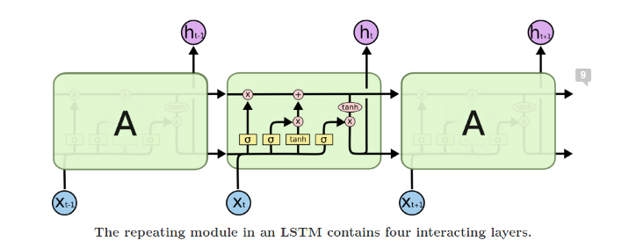

*Gambar 2.1 Arsitektur Long Short Term Memory (LSTM)*

### *Input Gate ${(i}_{t})$*

*Input gate* berperan mengambil *output* sebelumnya dan *input* baru serta melewatkan mereka melalui lapisan *sigmoid*. *Gate* ini mengembalikan nilai 0 atau 1. Rumus dari $i_{t}$ adalah [3]:

$i_{t}=σ(W_{i}S_{t-1}+W_{i}X_{t}$*)* (2)

Dimana:

$W_{i}$: Bobot dari input *gate*

$S_{t-1}$: *State* sebelumnya atau *state* pada waktu t-1

$X_{i}$: *Input* pada waktu t

$σ$: Fungsi aktivasi *sigmoid*.

### *Forget Gate ${(f}_{t})$*

*Forget gate* adalah lapisan *sigmoid* yang mengambil *output* pada waktu t – 1 dan *input* pada waktu t dan menggabungkannya serta menerapkan fungsi aktivasi *sigmoid*. Karena *sigmoid, output* dari *gate* ini adalah 0 atau 1. Jika $f_{t}$ = 0 maka keadaan (*state*) sebelumnya akan dilupakan, sementara jika $f_{t}$ = 1 *state* sebelumnya tidak berubah. Rumus dari $f_{t}$ adalah [3]:

$i_{t}=σ(W_{f}S_{t-1}+W_{f}X_{t}$*)* (3)

Dimana:

$W_{f}$: Bobot dari *forget* *gate*

$S_{t-1}$: *State* sebelumnya atau *state* pada waktu t-1

$X_{i}$: *Input* pada waktu t

$σ$: Fungsi aktivasi *sigmoid*.

### *Output Gate ${(o}_{t})$*

*Output gate* mengontrol seberapa banyak *state* yang lewat ke *output* dan bekerja dengan cara yang sama dengan *gate* lainnya. Dan terakhir menghasilkan *cell state* yang baru ($h_{t}$). Rumus dari $o_{t}$ dan $h_{t}$ adalah [3]:

$o_{t}=σ(W_{o}S_{t-1}+W_{o}X_{t}$*)* (4)

Dimana:

$W_{o}$: Bobot dari *output gate*

$S_{t-1}$: *State* sebelumnya atau *state* pada waktu t-1

$X_{i}$: *Input* pada waktu t

$σ$: Fungsi aktivasi *sigmoid*.

## Kriteria Tingkat Kesalahan

Menurut Arun Goel (2011), ada 2 kriteria tingkat kesalahan, yaitu [11]:

1. *Correlation Coefficient* (R)
2. *Root Mean Square Error* (RMSE)

### *Correlation Coefficient* (R)

*Correlation Coefficient* (R) merupakan perbandingan antara hasil prediksi dengan nilai yang sebenarnya. Nilai R dapat dihitung dengan persamaan berikut [11]:

$R=\frac{\sum{}xy}{\sqrt{\sum{}X^{2}\sum{}Y^{2}}}$ (4)

Dimana:

$$x=X-X^{'} dan y=Y-Y^{'}$$

Dengan:

$X$: Nilai pengamatan

$X^{'}$: Rata-rata nilai X

$Y$: Nilai Prediksi

$Y^{'}$: Rata-rata nilai Y

Koefisien korelasi (R) adalah pengukuran statistik kovarian atau asosiasi antara dua variabel. Untuk memudahkan melakukan interpretasi mengenai kekuatan hubungan antara dua variabel dibuat kriteria sebagai berikut [12]:

$R=0$: Tidak ada korelasi antara dua variabel

$0<R≤0,25$: Korelasi sangat lemah

$0,25<R≤0,50$: Korelasi cukup

$0,50<R≤0,75$: Korelasi kuat

$0,75<R≤0,99$: Korelasi sangat kuat

$R=1,00$: Tidak sempurna

### *Root Mean Square Error* (RMSE)

*Root Mean Square Error* (RMSE) adalah metode pengukuran dengan mengukur perbedaan nilai dari prediksi sebuah model sebagai estimasi atas nilai yang diobservasi. RMSE adalah hasil dari akar kuadrat *Mean Square Error* (MSE). Keakuratan metode estimasi kesalahan pengukuran ditandai dengan adanya nilai RMSE yang kecil. Metode estimasi yang mempunyai *Root Mean Square Error* (RMSE) lebih kecil dikatakan lebih akurat daripada metode estimasi yang mempunyai *Root Mean Square Error* (RMSE) lebih besar [13].

Nilai RMSE dapat dihitung dengan persamaan berikut:

$RMSE=\sqrt{\frac{\sum_{t=1}^{n}{}{(A_{t}-F_{t})}^{2}}{n}}$ (5)

Dimana:

$A_{t}$: Nilai data aktual

$F_{t}$: Nilai hasil peramalan

$n$: Banyaknya data

: *Summation* (Jumlahkan keseluruhan nilai)

## *Google Colaboratory*

*Google Colaboratory* atau *Colab* adalah sebuah *executable document* yang dapat digunakan untuk menyimpan, menulis, serta membagikan program yang telah ditulis melalui *Google Drive*. *Software* ini pada dasarnya serupa dengan *Jupyter Notebook* gratis berbentuk *cloud* yang dijalankan menggunakan *browser*, seperti *Mozilla Firefox* dan *Google Chrome.*

Memungkinakan penggunanya untuk menjalankan kode Python tanpa perlu melakukan proses instalasi dan *setup* lainnya. Justru, semua keperluan *setting* dan *adjustment* akan diserahkan ke *cloud*. Keuntungan terbesar dari *Google* *Colaboratory* adalah bahwa ia memiliki kumpulan *built-inlibrary machine learning* paling populer yang dapat dimuat dengan mudah dalam *notebook*.

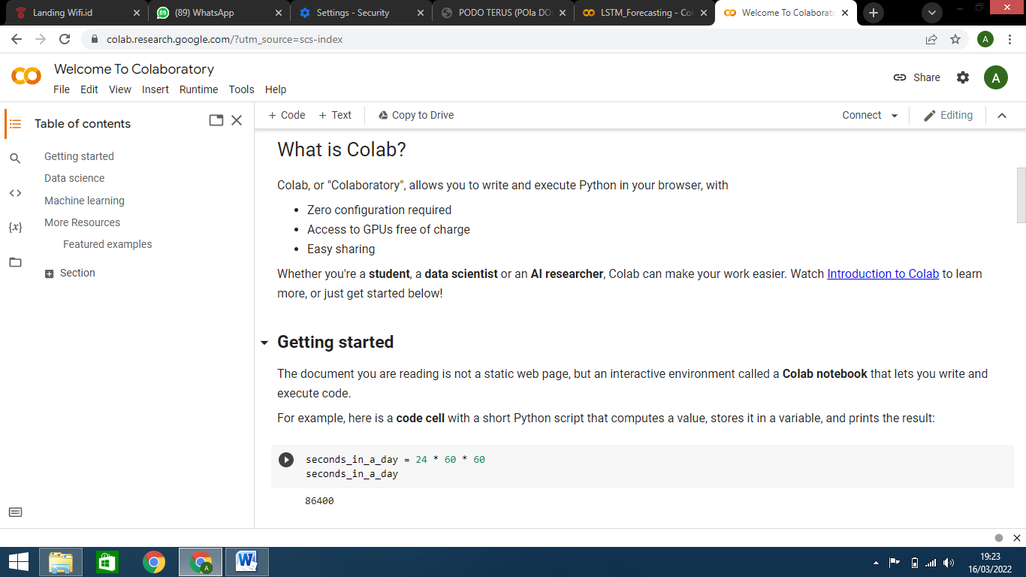

*Gambar 2.2 Tampilan Google Colaboratory*

Tidak sedikit kelebihan yang ditawarkan oleh Google Colaboratory, antara lainnya adalah sebagai berikut.

1. *Built-in-library machine learning* yang lengkap.
2. Berbasis *cloud*, sehingga tidak memakan *space* dalam memori komputer.
3. Data dalam *Google Colaboratory* dapat diakses dan diedit dengan mudah.
4. Mempermudah proses kolaborasi antar tim.
5. Memiliki fitur GPU dan TPU yang dapat dimanfaatkan secara gratis.

## *Framework Tensorflow dan Keras*

TensorFlow adalah *end-to-end platfor*m sumber terbuka untuk *machine learning.* Merupakan alat, pustaka, dan sumber daya lain yang komprehensif dan fleksibel yang menyediakan *framework* dengan API tingkat tinggi.

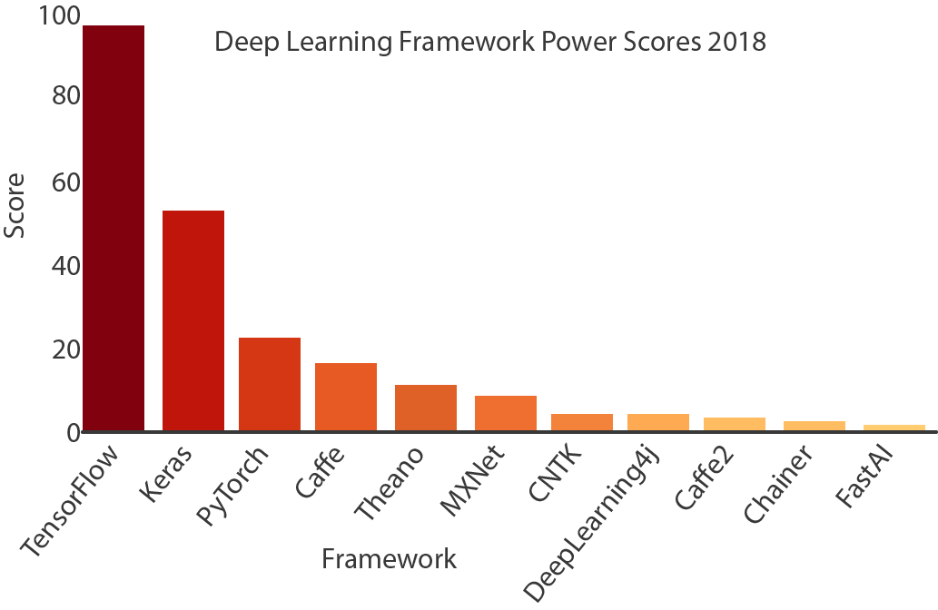

*Gambar 2.3 Peringkat Framework Deep Learning pada pasar*

Keras adalah API deep learning yang ditulis dengan *Python*, berjalan di atas *platform machine learning TensorFlow*. Menggunakan Keras dalam *deep learning* memungkinkan pembuatan *prototype* yang mudah dan cepat serta berjalan mulus di CPU dan GPU [14]. Framework ini ditulis dalam kode *Python* yang mudah di debug dan memungkinkan kemudahan untuk diperpanjang. Keuntungan utama Keras dijelaskan di bawah ini:

1. *User-Friendly*: Keras memiliki antarmuka yang sederhana dan konsisten yang dioptimalkan untuk kasus penggunaan umum yang memberikan umpan balik yang jelas dan dapat ditindaklanjuti untuk kesalahan pengguna.
2. Modular dan Dapat Disusun: Model Keras dibuat dengan menghubungkan blok yang dapat dikonfigurasi bersama-sama, dengan sedikit batasan.
3. Mudah Diperpanjang: Dengan bantuan Keras, dapat dengan mudah menulis blok bangunan khusus untuk ide dan penelitian baru.
4. Mudah Digunakan: Keras menawarkan API yang konsisten dan sederhana yang membantu meminimalkan jumlah tindakan pengguna yang diperlukan untuk kasus penggunaan umum, juga memberikan umpan balik yang jelas dan dapat ditindaklanjuti atas kesalahan pengguna.

## *Smart Meter*

*Smart Meter* merupakan salah satu solusi manajemen energi yang memungkinkan konsumen untuk memperoleh data statistik konsumsi energi listrik secara terperinci. *Smart meter* yang didesain memiliki fitur-fitur yang dapat memantau arus beban, mengidentifikasi peralatan-peralatan elektronika dan mencatat pemakaian energi listrik secara aktual meliputi waktu penggunaan peralatan elektronika serta menampilkan biaya yang harus dibayarkan oleh konsumen. Fitur–fitur tersebut tidak dimiliki oleh kWH meter analog dan digital [14].

Jenis kwh meter yang digunakan pada *smart meter* yaitu kWH meter dengan sistem AMR (*Automatic Meter Reading*) yang digunakan untuk mengukur energi listrik secara otomatis dan mengirimkannya menggunakan modem yang disediakan oleh PT. Telkom Indonesia Tbk. Hasil pengukuran kWH meter AMR ini kemudian akan dikirim menuju *server* PLN menggunakan platform IoT Antares dengan protokol jaringan MQTT Setiap 5 menit sekali secara *real-time*.

### KWH Meter

KWH meter atau *kilo watt hour* merupakan sebuah alat pengukur energi aktif menggunakan prinsip induksi dimana kWH meter akan menghitung kerja listrik (*watt hour*) dalam waktu tertentu.

KWH meter terdiri atas kumparan arus yang terhubung seri dengan beban dan kumparan tegangan yang terhubung paralel dengan beban. Komponen kumparan tersebut digunakan sebagai pengukur arus dan pengukur tegangan dan terdapat di dalam komponen pengukur daya [15].

### *Automatic Meter Reading* (AMR)

Teknologi *automatic meter reading* (AMR) merupakan teknologi yang digunakan untuk mengumpulkan data meter, status data, dan pendiagnosaan dari alat ukur secara otomatis baik pada alat ukur aliran cair (air atau minyak) atau alat ukur energi (listrik atau gas). Data yang terkumpul oleh AMR dapat dikirimkan menuju server yang kemudian digunakan untuk penagihan ke pelanggan serta dapat digunakan untuk memecahkan masalah dan analisis jaringan [16].

### *Antares IoT Platform*

*Antares IoT Platform* adalah Platform IoT Telkom Indonesia. *Antares IoT Platform* memungkinkan pelanggan untuk menggunakan kemampuan dan fitur ANTARES sesuai dengan kebutuhannya. *Antares IoT Platform* disertifikasi secara internasional oleh *OneM2M* dan mengakomodasi protokol internasional dan standar teknis untuk memastikan interoperabilitas dan konektivitas tanpa batas untuk setiap perangkat yang akan diintegrasikan [17].

### *Massage Queue Telemetry Transport* (MQTT)

*Massage Queue Telemetry Transport* (MQTT) merupakan jenis protokol komunikasi *machine to machine* dan beroperasi pada *layer* aplikasi atau *layer* ke tujuh dan bersifat *lightweight massage*. Protokol MQTT akan menjamin semua pesan yang dikirim walaupun koneksi terputus. Protokol MQTT menggunakan metode komunikasi *publish/subscribe* dimana pesan pada MQTT yang berisi topik dikirim ke *broker* oleh *publisher* dan akan diolah sebelum diteruskan ke *subscriber* sesuai permintaan pengguna [18].

# METODE PENELITIAN

## Waktu dan Penelitian

Penelitian ini dilaksanakan dalam waktu 6 bulan pada bulan September 2021 hingga bulan Februari 2021. Penelitian ini difasilitasi oleh PT. Telkom Indonesia. Tbk yang dilaksanakan secara daring dan/atau luring dengan lokasi luring di Kebayoran Baru, Jakarta Selatan.

## Alat dan Bahan

Selama pelaksanaan penelitian, penulis menggunakan alat dan bahan sebagai berikut:

1. Perangkat Keras
2. Laptop dengan spesifikasi *AMD Quad Core E2-6110 1.5GHz* dan *RAM 4GB*
3. *Smart meter*
4. Perangkat Lunak
5. Sistem Operasi *Windows 10 64 bit*
6. *Software Google Colaboratory*
7. *Dataset*
8. *Dataset Household Electric Power Consumption*

## Alur dan Tahapan Penelitian

Penelitian dengan judul “Analisis Perkiraan Beban Puncak Harian Secara *Real-Time* Menggunakan Metode *Artificial Neural Network* Berbasis *Smart Meter* Di Ruko Darmawangsa, Jakarta Selatan” dilakukan untuk melakukan analisis penggunaan beban puncak harianpada listrik rumahan yang sudah menggunakan meteran digital yaitu *smart meter* di lokasi tempat penelitian. Nantinya dibutuhkan data-data yang ada dilapangan terkait penggunaan beban puncak harian tersebut dan akan berkoordinasi dengan pihak Telkom untuk mendapatkan akses ke dalam server *antares* untuk keperluan akses data-data penggunaan pasokan energi listrik pelanggan/konsumen secara *real-time*. Kemudian data-data tersebut yang akan diolah untuk dijadikan sebagai prediksi penggunaan beban puncak harian menggunakan metode ANN dan memperkirakan tingkat nilai *error* dari hasil prediksi tersebut. Peneliti juga akan melakukan perbandingan antara nilai *error* dengan nilai data aktualnya sebagai acuan apabila diperlukan pengujian selanjutnya.

Arsitektur sistem pada penelitian ini dapat dilihat melalui blok diagram di bawah ini.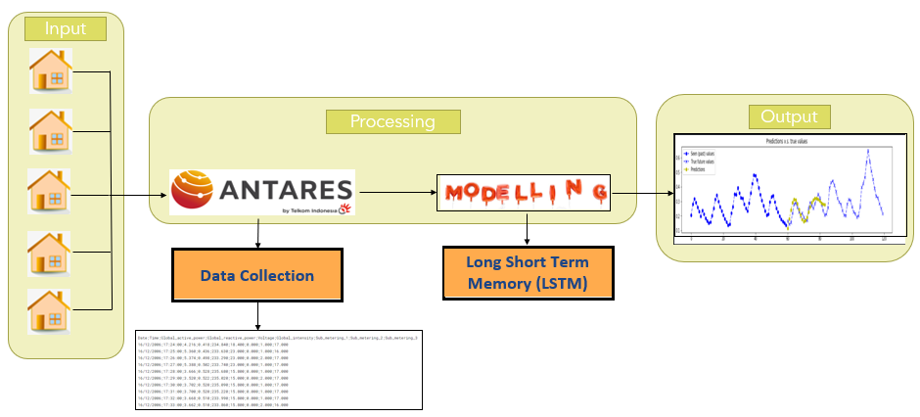

*Gambar 3.1 Blok Diagram Desain Arsitektur Sistem*

Pada penelitian ini memiliki beberapa tahap yang dilalui. Tahapan-tahapan tersebut ditunjukkan oleh gambar 3.2 berikut.

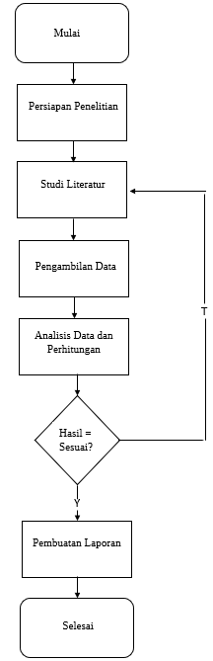

*Gambar 3.2 Diagram Alir Tahap Penelitian*

### Persiapan Penelitian

Pada tahap persiapan penelitian penulis menentukan topik dimana dalam hal ini yaitu analisis nilai beban puncak harian menggunakan metode ANN. Selanjutnya dari topik tersebut dilakukan pengidentifikasian masalah, menentukan tujuan penelitian dan batasan penelitian.

### Studi Literatur

Pada tahap studi literatur penulis melakukan studi pustaka penelitian terdahulu mengenai analisis penggunaan beban puncak harian tersebut dimana hal ini dilakukan dengan mengumpulkan jurnal referensi, buku, artikel dan referensi lain yang berkaitan dengan topik tersebut.

### Pengambilan Data

Tahap pengambilan data dilakukan dengan cara meminta akses data secara langsung ke pihak Telkom dan juga meminta data yang sudah tercatat pada server *antares* yang selanjutnya dilakukan pengolahan data menggunakan metode yang sudah ditentukan.

### Analisis Data dan Perhitungan

Pada tahap ini dilakukan penganalisaan data yang sudah diperoleh yang kemudian dilakukan pengolahan data untuk mengetahui besarnya nilai prediksi beban puncak harian di waktu yang akan datang dan juga nilai *error* yang dihasilkan oleh perkiraan tersebut.

Tahap analisis data ini dilakukan pada *Google Colaboratory* dengan menjalankan program/*source code* bahasa *python* yang sudah dibuat dengan memasukan data-data yang sudah diperoleh sebelumnya. Data tersebut kemudian diuji dengan model *long short term memory* yang nantinya *output* atau hasil keluarannya berupa grafik prediksi. Pada tahap ini juga dilakukan analisis terhadap setiap keluaran yang dihasilkan pada tahap pengujian. Analisis ini bertujuan untuk menjadi data acuan dalam tahapan evaluasi.

Pada tahap ini juga dilakukan evaluasi apakah metode yang digunakan sudah sesuai dan tepat atau belum serta hasil yang didapatkan apakah memiliki nilai *error* yang lebih kecil dan nilai keakuratan yang lebih besar atau sebaliknya. Apabila hasil yang didapat sesuai dengan yang diinginkan, maka dilanjutkan ke tahapan penyusunan laporan dan jika hasil tidak sesuai, maka penelitian kembali ke tahap studi literatur untuk keperluan evaluasi kira-kira apa saja hal-hal yang masih belum sesuai.

### Tahap Pembuatan Laporan

Tahap pembuatan laporan adalah tahapan terakhir penelitian dimana pada tahapan ini seluruh tahapan yang sudah dilalui disusun dalam sebuah laporan tugas akhir sesuai dengan format yang digunakan oleh Universitas Jenderal Soedirman.

## Jadwal Penelitian

Penelitian dilaksanakan dalam waktu 5 bulan sejak bulan September 2021 hingga bulan januari 2021 dengan rincian kegiatan sebagai berikut.

*Tabel 3.1 Rincian Jadwal Penelitian*

|  |  |  |  |  |  |  |  |  |  |  |  |  |  |  |  |  |  |  |  |  |  |
| --- | --- | --- | --- | --- | --- | --- | --- | --- | --- | --- | --- | --- | --- | --- | --- | --- | --- | --- | --- | --- | --- |
| No | Kegiatan | Oktober | | | | November | | | | Desember | | | | Januari | | | | Februari | | | |
| 1 | 2 | 3 | 4 | 1 | 2 | 3 | 4 | 1 | 2 | 3 | 4 | 1 | 2 | 3 | 4 | 1 | 2 | 3 | 4 |
| 1 | Persiapan penelitian |  |  |  |  |  |  |  |  |  |  |  |  |  |  |  |  |  |  |  |  |
| 2 | Studi literatur |  |  |  |  |  |  |  |  |  |  |  |  |  |  |  |  |  |  |  |  |
| 3 | Pengambilan Data |  |  |  |  |  |  |  |  |  |  |  |  |  |  |  |  |  |  |  |  |
| 4 | Analisis Data dan Perhitungan |  |  |  |  |  |  |  |  |  |  |  |  |  |  |  |  |  |  |  |  |
| 5 | Pembuatan Laporan |  |  |  |  |  |  |  |  |  |  |  |  |  |  |  |  |  |  |  |  |

# DAFTAR PUSTAKA

|  |  |
| --- | --- |
| [1] | N. N. M. Mia Savira, “ANALISIS PERAMALAN PENJUALAN OBAT GENERIK BERLOGO (OGB) PADA PT. INDONESIA FARMA,” *eProceedings Manage,* pp. 1-12, 2015. |
| [2] | S. Riyadi, “APLIKASI PERAMALAN PENJUALAN OBAT MENGGUNAKAN METODE PEMULUSAN (STUDI KASUS: INSTALASI FARMASI RSUD DR MURJANI),” *SEMNASTEKNOMEDIA ONLINE,* no. 1, pp. 1-6, 2015. |
| [3] | L. W. d. M. Sadikin, “Penerapan Long Short Term Memory Pada Data Time Series Untuk Memprediksi Penjualan Produk PT Metiska Farma,” *Janapati,* vol. 8, no. 3, pp. 189-190, 2019. |
| [4] | K. Hutoro, A. Soeprijanto dan O. Penangsang, “Desain Smart Meter Untuk Memantau Dan Identifikasi Pemakaian Energi Listrik Pada Sektor Rumah Tangga Menggunakan Backpropagation Neural Network,” *Jurnal ITS,* p. 1. |
| [5] | Y. O. D.P., A. N. Afandi dan H. Putranto, “Studi Prakiraan Beban Listrik Menggunakan Metode Artificial Neural Network,” *TEKNO Jurnal Teknologi Elektro dan Kejuruan,* vol. 28, no. 2, p. 117. |
| [6] | Y. Triwulan, N. Hariyanto dan S. Anwari, “PERAMALAN BEBAN PUNCAK LISTRIK JANGKA PENDEK MENGGUNAKAN METODE JARINGAN SYARAF TIRUAN,” *Jurnal Online Institut Teknologi Nasional,* vol. 1, no. 4, p. 340, 2013. |
| [7] | M. “PERAMALAN BEBAN LISTRIK JANGKA MENENGAH PADA SISTEM KELISTRIKAN KOTA SAMARINDA,” *Jurnal Ilmiah Teknik Industr,* vol. 14, no. 2, p. 114. |
| [8] | H. D. Widiputra, “Artificial Neural Network – Dosen Perbanas,” 12 October 2016. [Online]. Available: https://dosen.perbanas.id/artificial-neural-network/. [Diakses 29 December 2021]. |
| [9] | Admin, “Pentingnya Preprocessing dalam Pengolahan Data Statistik,” DQLAB, 12 April 2021. [Online]. Available: https://www.dqlab.id/pentingnya-preprocessing-dalam-pengolahan-data-statistik. [Diakses 5 January 2022]. |
| [10] | R. Fauzi, “Cara Kerja Long Short-Term Memory (LSTM) | Catatan Penelitian #11,” 21 February 2021. [Online]. Available: https://rifqifai.com/cara-kerja-long-short-term-memory-lstm/. [Diakses 3 January 2022]. |
| [11] | A. Goel, “ANN-Based Approach for Predicting Rating Curve of an Indian River,” *ISRN Civil Engineering,* vol. 2011, p. 2, 2011. |
| [12] | T. d. M. Imam Suprayogi, MODEL PREDIKSI LIKU KALIBRASI MENGGUNAKAN PENDEKATAN JARINGAN SARAF TIRUAN (JST), Pekanbaru, 2018. |
| [13] | Khoiri, “Pengertian dan Cara Menghitung Root Mean Square Error (RMSE),” khoiri.com, 23 December 2020. [Online]. Available: https://www.khoiri.com/2020/12/cara-menghitung-root-mean-square-error-rmse.html. [Diakses 20 January 2022]. |
| [14] | A. S. O. P. Koko Hutoro, “Desain Smart Meter Untuk Memantau Dan Identifikasi Pemakaian Energi Listrik Pada Sektor Rumah Tangga Menggunakan Backpropagation Neural Network,” *ITS Paper,* p. 1, 2016. |
| [15] | Y. A. Surya Darma, “STUDI SISTEM PENERAAN KWH METER,” *Journal of Electrical Technology,* vol. 4, no. 3, pp. 158-165, 2019. |
| [16] | R. Hariyati, “ANALISIS PEMBACAAN METER OTOMATIS LISTRIK DENGAN MENGGUNAKAN JARINGAN KOMUNIKASI,” *JURNAL ENERGI & KELISTRIKAN,* vol. 7, no. 1, pp. 92-102, 2015. |
| [17] | T. I. I. O. Things, “Antares IoT Platform,” 2020. [Online]. Available: https://www.telkomiot.com/antares-iot-platform?gclid=CjwKCAjwq9mLBhB2EiwAuYdMtQU2tJhJ3Q8UsTo3e_uHqqaaZD8DJRow6DWTJ-E5kcMy23PbQr_NrBoCmJsQAvD_BwE. [Diakses Kamis Oktober 2021]. |
| [18] | W. Y. F. A. B. Zavero Brillianata Abilovani, “Implementasi Protokol MQTT Untuk Sistem Monitoring Perangkat IoT,” *Jurnal Pengembangan Teknologi Informasi dan Ilmu Komputer,* vol. 2, no. 12, pp. 7521-7527, 2018. |